1. Szerkeszd meg a következő szögeket: 30°; 105°; 255°; 300° és 67,5°!

2. Rajzolj szögmérővel 40°-ot, 125°-ot és 250°-ot!

3. Mérd meg az adott szögeket! Hogy nevezzük őket?

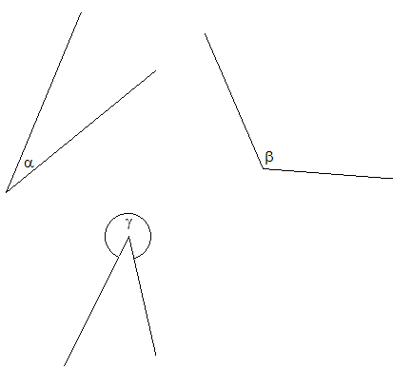

10. Végezd el a mértékegységek átváltását!

300°= π $\frac{3}{5}π$ = °4. Másold át az adott szöget!

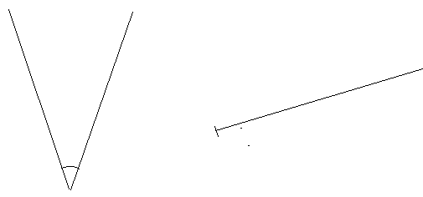

5. Szerkeszd meg a 2α; α+β és β-α szögeket! Felezd meg az α szöget! Szerkeszd meg a β szög negyedét!

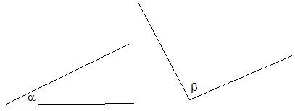

6. Hány átlója van egy 25 szögnek?

7. Mi a tompaszögű háromszög?

9. Számítsd ki a háromszög ismeretlen belső és külső szögeit!

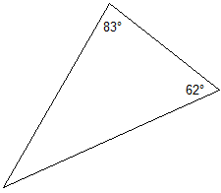

10. Egy háromszög két oldala 7,4 cm és 5,3 cm. Milyen hosszú lehet a harmadik oldala?

11. Jelöld pirossal a tompaszögeket, kékkel a hegyesszögeket, zölddel a derékszögeket. Milyen szögeket nem jelöltünk meg?

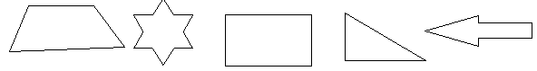

12. Írd a háromszögek alá, hogy szögeik szerint milyen háromszögek!

